短波超短波智能规划系统
用户手册
项目 | 内容
文档版本 | V1.0
编写日期 | 2026 年 10 月 28 日
适用软件 | 当前交付的 Windows x64 便携版
阅读对象 | 业务使用者、知识维护人员及系统管理员
本次增补 | 2026-10-28 补充首次使用例程、输入范围、覆盖缓存、干扰参数、风险转正和诊断知识维护说明，更新界面示例。

用于指导启动登录、资源维护、网络规划、覆盖与干扰分析、故障诊断及知识更新。首次使用请先阅读“软件入门”。

阅读说明
本手册按当前可操作页面编写。所有填写示例只解释输入方式，不保证任意任务都有可行解；构造资源、预测值和已导入观测均按来源标记解释。
请先确认使用的是完整便携包。系统首次账号由当前包实例生成，初始密码只用于首次登录；改密后请使用自己保管的新密码。本文不记录任何真实口令。
读者 | 建议阅读顺序
初次使用者 | 第 4 章 → 第 5.2 节约定 → 第 5.8 节快速参考
资源及规划人员 | 第 5.3 节 GIS、资源、频点、网络规划、覆盖及干扰
诊断及知识人员 | 第 5.3 节故障诊断、知识图谱与来源说明
系统管理员 | 第 4 章与第 5.3 节系统管理，以及第 5.5—5.7 节

版本记录
版本 | 日期 | 内容
V1.0 | 2026-10-28 | 依据当前交付界面整理首次完整用户操作说明。

目次
1 范围 1
1.1 标识 1
1.2 系统概述 1
1.3 文档概述 1
2 引用文档 2
3 软件综述 2
3.1 软件应用 2
3.2 软件清单 2
3.3 软件环境 3
3.4 软件组织和操作概述 3
3.4.1 页面与角色 3
3.4.2 计算与显示特性 4
3.5 意外事故及运行的备用状态和方式 4
3.6 保密性 4
3.7 帮助和问题报告 5
4 软件入门 5
4.1 软件的首次使用 5
4.1.1 解压并准备目录 5
4.1.2 首次登录与修改密码 6
4.1.3 随包首次例程 6
4.2 启动 7
4.3 停止和挂起 7
5 使用指南 8
5.1 能力 8
5.2 约定 8
5.3 处理规程 9
5.3.1 GIS 态势与资源管理 9
5.3.2 规划频点与频谱观测操作 15
5.3.3 网络规划 18
5.3.4 覆盖预测 24
5.3.5 干扰分析与措施采纳 26
5.3.6 故障诊断操作 28
5.3.7 知识图谱操作 31
5.3.8 系统管理操作 33
5.4 有关的处理 35
5.4.1 基础资源变化后的后续操作 35
5.4.2 导出文件的使用 35
5.5 数据备份 35
5.6 错误、故障和紧急情况下的恢复 36
5.7 消息 37
5.8 快速参考指南 37
6 注释 38

1 范围

1.1 标识
本手册说明短波/超短波智能规划系统2026年10月28日交付版的操作。页面名称为“无线网络智能规划系统”，文档版本为V1.0；程序构建及校验值以交付目录的package-manifest.json为准，文档版本不代表构建号。使用时应核对手册与交付包版本，访问地址以本实例app\data\runtime\访问地址.txt为准。
项目 | 说明
文档名称 | 短波超短波智能规划系统用户手册
适用对象 | 资源维护人员、通信规划人员、故障分析人员、知识编辑与审核人员、系统管理员
使用形式 | 解压后本机运行，通过浏览器访问；业务数据由本包独立保存
内容依据 | 截至编写日期的现行页面、后端校验契约和便携包使用说明

1.2 系统概述
本系统将站点、设备、地形、频率、任务和故障知识放在统一工作区。使用者先核对已有资源，再配置通信任务并计算方案；保存后的网络可用于覆盖预测、干扰分析和故障诊断。知识维护人员可补充设备、网络态势和故障知识，经审核发布后供检索与后续诊断使用。
随包例程与演示资源为人工构造示例，并非现场实测。地图DEM表示地面高程，算法图层表示预测结果，设备状态快照表示所选批次的数据；应核对来源和采集时间。系统受理配置请求、保存当前方案或标注故障，不等于现场设备已执行指令。

1.3 文档概述
首次使用先读第 4 章。完成一次规划按第 5.3 节依次操作；需要维护资源、计算覆盖、诊断故障或更新知识时，按对应标题定位。第 5.6 节集中说明失败、未完成和无解提示的处理，第 6 章解释术语与单位。图中数据只用于说明界面位置，实际数量、颜色和结果以当前所选版本为准。

2 引用文档
文档或文件 | 用途
软件需求规格说明书 | 说明系统业务范围；本手册解释现有软件的具体操作，不替代需求与验收结论。
便携包根目录“使用说明.txt” | 查阅解压、启停、首次账号和运行数据保管要求。
package-manifest.json | 核对所使用软件包的程序版本、构建标识、资源及依赖清单。
各导入窗口下载的 CSV 或 XLSX 模板 | 按当前接口字段填写资源、任务和故障场景，勿套用其他类型模板。

本手册的章节组织参考提供的《软件用户手册模板》。模板中的其他软件名称、安装示例、默认口令及编写指令不属于本系统说明。涉及不同程序版本时，应将本手册与实际交付包清单配套使用。

3 软件综述

3.1 软件应用
一般业务顺序为：查看地形和资源 → 填写并保存任务 → 提交规划并等待终态 → 核对约束与候选结果 → 保存和对比方案 → 转正所选方案。覆盖预测须明确接收带宽；干扰分析须选择已保存的可分析方案；故障诊断须绑定有效的已确认网络。知识浏览可独立使用，知识编辑另走草稿、审核、发布流程。

3.2 软件清单
随包内容 | 用户需要知道的用途
启动系统.cmd、停止系统.cmd | 从解压根目录启动、打开网页和安全停止服务。
app、runtime 及随包资源 | 包含前后端程序、内置运行环境、地形、道路及初始构造资源；不要单独移动或改名。
app\data\runtime | 首次运行后保存本包独立的账号、密钥、数据库、任务、方案、图谱、日志与缓存。
访问地址.txt、首次登录账号.txt | 位于运行数据目录；分别记录本次访问地址和本实例首次使用的账号信息。
package-manifest.json、licenses | 版本校验及第三方许可信息。

3.3 软件环境
本手册对应Windows x64便携包，具体系统版本、CPU架构和浏览器应与交付包说明及已核验环境相符。包内已带运行所需环境，最终用户无需另行安装Python、Node.js或数据库，也不需联网下载依赖。其他操作系统或CPU架构需由维护人员确认对应交付包及兼容性，不能仅凭文件可解压判断可以运行。
将完整软件包解压到有读写权限、路径较短的目录；盘符和目录名不固定，中文与空格路径可按交付验证情况使用。磁盘余量应按目标磁盘解压后的实际“占用空间”及业务数据、日志、缓存增长核对，不能把压缩包大小或2 GB当作空间足够的保证。exFAT等文件系统的簇大小会放大小文件的实际占用，解压前后均应检查可用空间。不要在压缩软件临时目录中直接启动，也不要在运行时搬移目录、删除缓存或修改数据库。

3.4 软件组织和操作概述

3.4.1 页面与角色
入口 | 主要操作 | 使用前提
GIS 态势 | 地图查找、资源树与图层、资源编辑、冻结网络与观测查看。 | 地图和资源加载成功；编辑功能须有资源写权限。
资源管理 | 设备台账、规划频点、配置请求、频谱接口和观测资料。 | 按当前角色权限显示查询、导入和写入入口。
网络规划 | 任务、部署、路由、频率、参数、优化、覆盖与干扰分析。 | 保存有效任务；可用资源及地形满足输入范围。
故障诊断 | 场景维护、诊断、影响分析、报告和知识反馈。 | 新分析需有效已确认网络。
知识图谱 | 三类知识浏览、检索、关联、草稿、审核、发布及回滚。 | 浏览与维护权限分开；作者不能审核或发布自己的变更。
系统管理 | 账号、角色、操作日志与运行参数。 | 仅对有相应管理权限的账号提供入口。

包内初始身份按业务编辑者、知识审核者、系统管理员分工。编辑者维护业务和知识草稿，审核者处理知识审核与发布，管理员维护账号和授权；实际可见功能以角色权限为准。无法看到某个入口时先核对当前身份，不能以切换页面替代重新登录另一账号。

3.4.2 计算与显示特性
规划与诊断等长任务采用异步方式：提交成功先取得作业编号，页面继续查询阶段状态，最终显示成功、失败、取消或预算内未找到的结论。百分比是阶段进度，不是精确剩余时间。页面切换、关闭抽屉或返回输入不会取消已经受理的计算。
本版任务面板固定检查必要通联连通率 100%、中继最多 2 跳、抗毁性不低于 90% 等门槛。达标与否还须查看服务返回的完整校验结论。单次规划计算预算为 300 秒；预算耗尽与数学上已证明无解是两种不同结论。具体配置可能没有可行解，系统不承诺任意输入均能达标。

3.5 意外事故及运行的备用状态和方式
读取中断时页面可保留上次成功结果，应检查版本、时间及错误提示，恢复连接后使用原查询重试。写入超时或响应丢失时先核实原请求，不用重复点击制造新的请求。已经确认保存的历史方案、诊断和知识版本可继续回看；过期历史不能直接当成当前有效来源。
本包没有主备服务器自动切换功能。系统崩溃或断电后应从原目录重新启动并按提示核对作业。启动器不会在初始化中断、库缺失或版本不一致时静默新建空库；遇到此类提示请保留现场并交由维护人员处理。

3.6 保密性
账号和初始密码随每个包实例生成，本手册不提供通用密码。首次改密后初始密码失效，账号文件不会自动变成新密码记录。请单独保管当前密码，勿把运行数据目录、截图中的个人信息或账号文件公开发送。
本包默认只允许本机浏览器访问，不默认开放局域网。退出会影响同一浏览器会话中的其他标签；交接人员使用时先保存业务并退出。计算结果、设备资料和导出文件按项目管理要求保管；exFAT 等不支持访问控制的介质需由持有人保证物理安全。

3.7 帮助和问题报告
先阅读字段旁的单位、范围和空值说明，出错时按页面的“定位字段”“查看详细原因”“重试查询”或“核实原请求”操作。向维护人员报告时提供软件构建标识、页面名称、操作时间、任务/方案/场景版本、作业或请求编号、错误文字和去除敏感信息的截图。启动问题另提供 launcher.log 中对应时段，不公开整个运行目录。具体支持联系人由交付双方指定。

4 软件入门

4.1 软件的首次使用

4.1.1 解压并准备目录
（1）取得完整便携包 ZIP，将全部文件解压到有写入权限的目录，例如“D:\无线规划系统”。这是路径示例，不是固定要求；不要只复制 packaging 中的脚本来代替完整软件包。
（2）确认解压根目录同时存在“启动系统.cmd”“停止系统.cmd”、app、runtime 和 package-manifest.json。源码仓库的 packaging/windows 是制作与启动脚本目录，克隆源码后直接双击其中脚本不能代替解压便携包。
（3）双击“启动系统.cmd”。首次运行会初始化本实例数据库、装入初始资源并生成账号，通常需等待几十秒。不要因网页尚未打开而连续启动或改动运行文件。

4.1.2 首次登录与修改密码
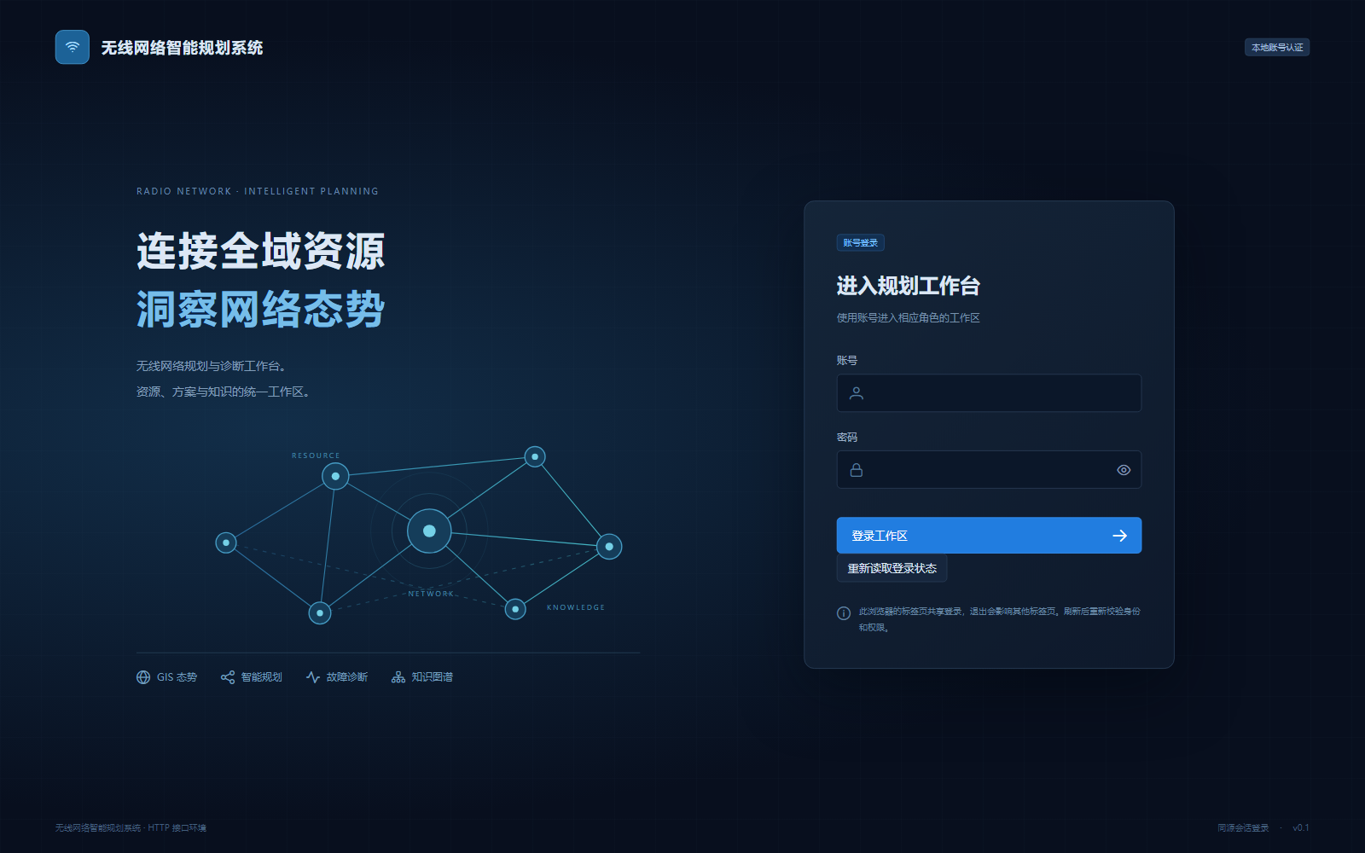
图 1 登录界面
（1）就绪后浏览器自动打开；未打开时，读取 app\data\runtime\访问地址.txt，复制完整地址到浏览器。默认地址为 http://127.0.0.1:18480，端口占用时会自动选后续空闲端口，应以文件为准。
（2）从同一实例 app\data\runtime\首次登录账号.txt 取得对应角色的账号与初始密码。先用业务编辑者完成业务操作，知识审核和系统管理分别使用自己的账号，不共用一个身份自审。
（3）在登录页填写账号、密码并点击“登录工作区”。要求首次改密时，使用“维护本人密码”，填写当前密码、新密码和确认值；新密码为 8—128 个字符，两次输入必须一致。提交成功后，在当前登录页用新密码重新登录。
（4）进入页面后检查当前账号及可访问的业务导航。密码输入区在登录失败后会清空；检查大小写、前后空格以及是否拿错实例的初始账号。改过密码后请使用新密码；查看业务数据时另行核对来源和采集时间。
注意：若已改密账号仍登录失败，可先点“重新读取登录状态”。提示结果待核实时按“核实改密回执”查询，勿连续换密码重试；忘记当前密码时由有权限的管理员执行密码维护。

4.1.3 随包首次例程
第一次练习可打开解压根目录“首次使用演示.html”，按离线指引操作。“首次使用演示”文件夹提供任务CSV、故障场景CSV和演示步骤，“用户手册”文件夹提供DOCX及PDF。访问地址和首次账号文件在首次启动时生成，三类初始账号均须先改密。仅解压不会生成计算结果，新包不带他人的历史任务、方案或诊断记录。
进入“网络规划”→“导入”，在“首次使用演示\01_规划任务导入”中按住Ctrl同时选中01_task_scenarios.csv和02_task_links.csv，确认页面列出两份文件，再点“解析并校验”。核对后“确认替换当前草稿”→“保存任务”→“提交规划”，等待本次终态，记录作业编号。预检、应用草稿和保存任务均不表示已完成计算。
核对本次必要通联100%、抗毁性不低于90%、中继不超过2跳、频率冲突0处及全部检查，且配置完整后，再保存方案并转正。必要通联与全体连通率分开读取；覆盖显示未计算时照实记录。有缺口时停止例程后续确认，保留本次结果交维护人员核对，不降门槛、不扩频，也不以风险转正代替本例达标；指引中的参考数值不是本机结果保证。
在“故障诊断”导入“首次使用演示\02_故障场景导入\05_故障场景_三类示例.csv”前，明确选择本次新确认网络并核对对象；选中文件即预检，无误后“整批导入”。三例分别“开始诊断”，保持页面打开，等待诊断与影响两阶段完成，再查看并导出本次报告。知识反馈先形成草稿，由作者送审、另一授权账号审核，再单独发布；用本次返回的新案例号检索。构造现象、候选根因与建议需人工复核，ML未启用，没有真实设备下发；完成到哪一步就记录到哪一步。

4.2 启动
（1）后续使用仍从原目录双击“启动系统.cmd”。重复启动会打开该目录已运行服务，不会重复建立数据库。
（2）浏览器地址打开后核对当前身份；若会话已失效，重新登录。检查 GIS 地形与资源目录加载；出现读取失败时使用对应重试入口。
（3）需要移动软件目录时先安全停止，再整体移动完整目录及运行数据，重新启动并读取新的访问地址。浏览器旧收藏夹不一定仍指向本次端口。

4.3 停止和挂起
（1）先保存任务、资源或知识草稿。运行中的规划、覆盖或诊断应等待完成，或从对应页面请求取消并等待后台停止确认。
（2）点击页面“退出”结束账号会话。仅退出账号或关闭网页不等于停止后台服务。
（3）双击解压根目录“停止系统.cmd”，等待安全停止提示。若提示仍有作业或提交请求，先回页面处理后重试；不要结束进程来代替正常停止。
系统未提供将正在运行计算整体挂起并在另一台机器继续的操作。暂离时可保留浏览器；恢复后核对会话和作业状态。关机前按上述步骤停止。

5 使用指南

5.1 能力
本章按使用者的工作顺序说明可操作内容：GIS 与资源 → 频点与观测 → 网络规划 → 覆盖 → 干扰 → 故障诊断 → 知识图谱 → 系统管理。页面中的主导航用于切换业务，抽屉用于填写、查看或确认；抽屉关闭不等于保存。权限和来源条件不满足时，按钮隐藏或禁用，按附近说明处理。

5.2 约定
界面用语 | 本手册中的含义
应用到草稿 | 把当前表单写入本页草稿，通常仍须执行保存操作。
已保存版本 | 服务端确认保存的输入或结果，可以按版本回读。
冻结网络/快照 | 记录当次网络和输入的保存副本，不跟随当前资源自动变化。
参考方案 | 未达标候选可回看、比较；完整且来源有效时，经显式确认质量风险可转正。
转正/当前方案 | 显式确认本任务采用所选版本；不代表指标达标或已向真实设备下发。
未提供/未知 | 缺少当前可核实数据或结论，不能补成零值、正常或通过。
原请求待核实 | 还未确认服务是否已经接受或保存，先查原号再决定后续操作。

坐标使用 WGS84 十进制度，经度在前、纬度在后。输入范围以字段附近和所选型号资料为准；“无固定上限”只表示没有统一常数上限，仍受任务区域、资源能力、地形有效范围、网格规模和计算预算限制。空白、0、未指定是不同输入，不要以填 0 代替“不限制”。

5.3 处理规程

5.3.1 GIS 态势与资源管理
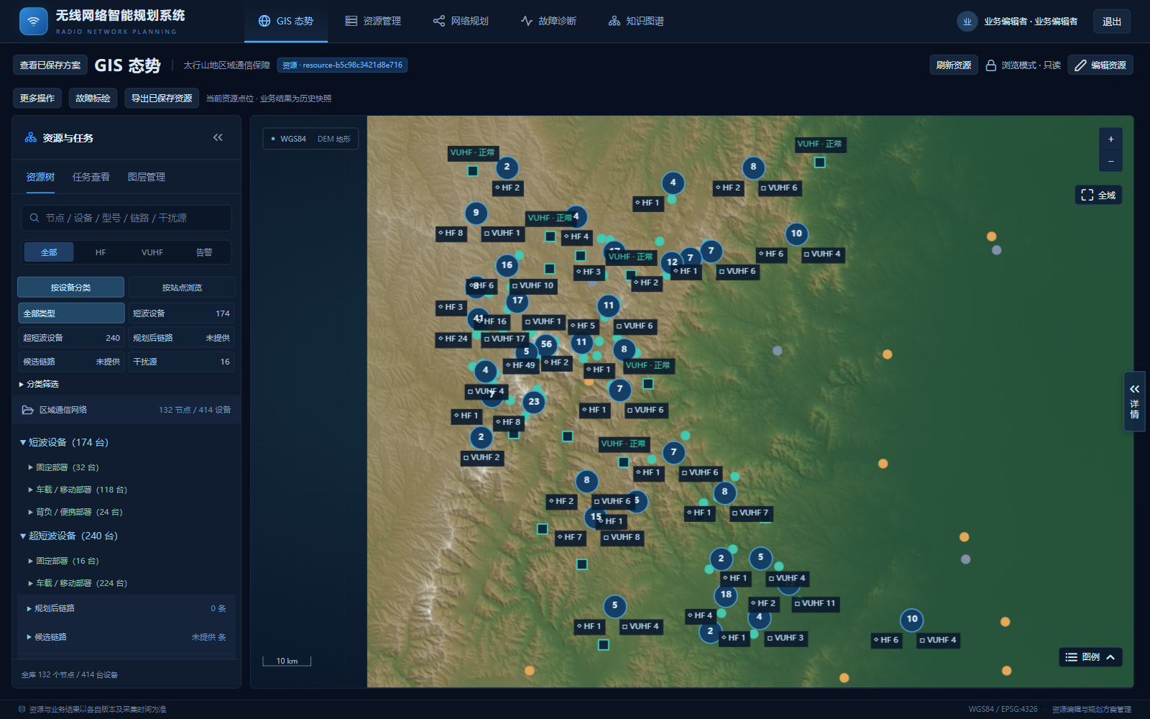
图 2 GIS 态势和资源树
GIS 态势用于在地图上查找站点、设备、干扰源和链路；资源管理用于按设备台账查询、登记和维护资源。站点是部署位置，设备是该位置下的电台实例，一个站点可有多台设备。先查看页面的数据来源和资源版本，再决定是维护基础资料，还是回看某次规划的结果。
操作 | 保存作用与结果
GIS“应用到草稿” | 在本次编辑中预览修改，尚未保存到基础资源。
GIS“保存资源”或“保存全部草稿” | 统一提交本页资源草稿及当前表单；有效变更产生新的资源版本。
台账“保存当前设备” | 按当前设备保存参数，成功后同步台账与 GIS。
网络规划中的方案调整 | 基于所选方案重新计算并另存方案版本，原方案保留；不能用保存基础资源代替。
设备“提交系统受理” | 记录配置请求与回执；台账参数仍需另行保存，设备执行和生效状态未知。

5.3.1.1 查找资源与使用地图聚合点
（1）从主导航进入“GIS 态势”，等待资源目录和地图加载。拖动地图平移、缩放查看位置；资源未加载时点击“刷新资源”，读取失败时按提示重试。
（2）在左侧“资源树”输入节点、设备、型号、链路或干扰源关键词，选择“按设备分类”或“按站点浏览”；再按资源类型及“分类筛选”中的部署方式、节点角色、中继能力缩小范围。预期目录显示命中对象，普通资源视图的相关点位和连线随条件变化。
（3）点击目录中的对象或地图点位，在右侧查看编号、所属站点、位置和参数。点击资源聚合点时，地图会继续放大，或在资源树列出“聚合成员”；点击设备数字聚合点可打开清单，再点具体设备查看详情。同站设备共用站点位置，数字不代表该处只有一个站点。
（4）没有匹配项时清除关键词和筛选条件再查。选中对象被筛除时，详情及编辑输入仍保留；若设备缺少有效类别或位置，地图不绘制该设备，应到台账核对资料。窄窗口可用“资源”“详情”把手重新展开面板。

5.3.1.2 调整图层与设备显示条件
（1）在 GIS 左侧进入“图层管理”，勾选本地道路、站点参考点、干扰源点位、规划后链路或候选链路；按需调整透明度。预期只改变显示，不修改资源参数。没有对应网络结果时，规划链路控件不可用，应先选择有结果的方案。
（2）在“设备点位”中分别开关短波 HF、超短波 VUHF，并设置透明度或设备状态条件。需要按频率筛选时，选择“型号支持频段”或“设备工作频点”，填写以 kHz 为单位的上下限，再点击“应用频率条件”。输入尚未应用时，地图继续沿用上次条件；输入错误按提示修正。
（3）设备频率条件只筛选设备点位与聚合清单，不改变资源目录、导出范围、链路和覆盖。看不到对象时先检查图层开关、透明度和筛选；在任务、诊断或其他快照视图中，资源树筛选不会裁剪该快照，切回资源视图后再核对地图。

5.3.1.3 查看任务态势与方案冻结网络
（1）在 GIS 左侧“任务查看”查询并选择已保存任务，点击“查看任务态势”，核对任务和引用资源版本。地图按任务保存的资源版本显示参与节点原坐标和通联需求；当前资源换版不阻断历史查看。历史资源或节点缺失时按提示处理，不拼接当前坐标；查询和查看不会改写规划草稿。
（2）查看已计算方案时，在 GIS 顶部点击“查看已保存方案”，按名称、状态查询并翻页；无记录先到网络规划计算并保存。在目标记录点击“打开冻结网络”，核对方案、任务、版本及快照编号。地图显示方案保存的节点和链路；点选节点，或在“链路”“通联需求”中选对象，查看冻结参数和主备路径。读取失败按提示重试。
（3）已有覆盖时，可勾选“覆盖结果”，并选择“自动”“场强栅格”或“覆盖轮廓”查看。GIS只显示已有冻结结果，显隐和显示方式切换不修改参数、不启动计算；需要选择带宽或重新计算时，到网络规划中打开同一来源。未提供覆盖、路径或可核验的冻结地形时，按页面缺失说明处理，不能据此认定覆盖为零或网络中断。查看结束点击“关闭网络”，或用“返回当前资源”回到基础资料。
注意：任务态势展示已保存任务的参与节点和通联需求，需求连线不是规划路径；“打开冻结网络”展示已计算方案的网络快照。“来源已变化，历史保留”时仍可回看历史。预测等级、覆盖和构造联调数据不代表实测通联或设备实时在线。

5.3.1.4 进入编辑、保存草稿与撤销重做
（1）返回当前资源，在普通资源视图点击“编辑资源”。确认顶部显示“资源编辑模式”，再选对象打开参数表单；任务查看和各类快照为只读，需先返回资源浏览。无编辑权限或资源基线未就绪时，入口不可用。
（2）修改表单后点击“应用到草稿”，在地图和详情核对预览；页面显示“未保存”。切换对象遇到未应用输入提示时，可选择应用并继续、放弃输入或继续编辑，避免把关闭表单当作保存。
（3）需要回退已应用修改时点击“撤销”，恢复回退内容时点击“重做”；当前表单有输入时先按提示处理。撤销重做作用于本次未保存编辑，保存成功后历史清空，不能用其回退已提交的资源版本。
（4）核对后点击“保存资源”或抽屉中的“保存全部草稿”，等待“资源保存成功”。保存会包含本页其他资源草稿及当前表单。校验失败时按错误清单“定位字段”修正；保存失败时输入保留。若提示保存成功但刷新失败，只需刷新资源核对，不要把它当成尚未保存。
（5）点击“退出编辑”或离开页面时，按提示选择保存后继续、放弃未保存资源或继续编辑；保存失败会停留并保留输入。尚未确认的导入文件不会随离开自动提交，须单独处理。

5.3.1.5 登记固定站与所属设备
（1）在 GIS 编辑模式点击“新建固定站”，填写节点名称，选择“Ⅰ 短波固定站”或“Ⅱ 双频固定站”，核对关键节点和中继能力。按需填写区域、高程、备注及上级节点 ID；多个上级用分号分隔，备注最多 500 字，对象 ID 由页面生成并只读。
（2）输入经度、纬度，或点击“在地图上取点”后点选位置；可使用“位置吸附”，聚合站点需先放大。预期坐标回填表单，仍须应用并保存。取消取点可按 Esc 返回。坐标须在页面列出的当前 DEM 地形覆盖范围内；范围缺失时不能新增或修改坐标。
（3）点击“应用到草稿”，检查站点位置后保存资源。站点可先不带设备，新登记对象的运行状态与告警未知；名称、坐标或上级引用错误时按提示修正。修改既有站点时，从站点详情点击“编辑节点”，按相同流程提交。
（4）选中目标站点，在“关联设备”点击“添加设备”；也可进入“资源管理”的“设备台账”点击“新增设备”，选择所属节点。填写设备型号、天线型号、天线高度和发射功率，按需填写工作频点、倾角、方位角及安装时间。GIS 中先应用再统一保存，台账中点击“保存当前设备”；成功后核对设备编号与所属站点。
输入项目 | 填写与校验依据
设备型号与天线 | 从已有资料选择，设备类别须适配所属站点；无可选资料时先核对资源字典，不手填虚构型号。
功率、挂高、工作频点 | 功率单位 dBm，按型号上限校验；有档位资料时据资料选值。天线高度单位 m，不得小于 0。工作频点单位 kHz，可空，有值时须在型号频段内。
倾角、方位角、安装时间 | 倾角可空，有值时为 −90°至 90°；方位角可空，有值时不小于 0°且小于 360°。安装时间可空，填写时使用带时区的 ISO 时间。
既有设备编辑 | 从详情点击“编辑设备参数”，只修改当前开放字段；既有设备的型号、所属节点及运行状态不作为任意可改输入。工作模式协议待确认，HTTP 界面暂不提供修改。

5.3.1.6 登记干扰源
（1）在 GIS 编辑模式点击“新建干扰源”，填写名称、位置、中心频率、带宽、功率、天线高度和增益；位置可通过“在地图上取点”回填。名称为1—60字符，频率和带宽以kHz填写且大于0；功率dBm须为有限数，挂高m可为0；新建或实际修改干扰源时，增益dBi必须显式填写有限数，0和负值均合法。
（2）高程可空，有值须为有限数；资源高程仅保留原值，当前传播计算的地面高程取自冻结且已核验的DEM地形。挂高不得小于0，显式填0会保留。占空比可空，有值须为0—1的有限数，含两端边界，0不贡献干扰功率。全向OMNI不使用方位角；定向DIRECTIONAL须填不小于0°且小于360°的有效方位角。空方向图按OMNI、空占空比按连续发射1分析，不代填增益。核对“是否生效”，点击“应用到 GIS 草稿”，再“保存全部草稿”或“保存资源”。
（3）在资源树选中既有干扰源，使用“查看/编辑参数”。未修改的历史缺参记录可兼容读取，但选入分析仍会明确拒绝并列出源名称、缺失字段及原因，不编造默认值。按提示补参、保存资源并重新保存场景后再分析。生效标记只表示资源配置参与处理，不证明现场正在发射，也不会自动生成实测影响区域。

5.3.1.7 录入候选链路
（1）在 GIS 编辑模式点击“新建候选链路”，分别选择 A、B 端节点及各自所属设备，选择 HF 或 VUHF；频率、带宽和备用标识可不提供。更换节点后须重新选择该端设备。两端节点和设备须不同，设备型号类别须与候选类别一致。
（2）频率、带宽有值时以 kHz 填写正数，频率须同时落在两端型号频段内。点击“应用到草稿”，核对端点后保存资源；端点缺失或类型不符时修正选择，不能凭地图连线认定可通。
（3）在资源树“候选链路”查看保存结果，修改时点击“编辑候选链路”。手工录入后为待评估；距离、损耗、接收功率、余量、可用性和质量只读。导入的外部参考对应当时输入，配置变化后不能将旧参考当作当前评估或正式规划链路。

5.3.1.8 通过模板导入资源
（1）GIS 编辑模式点击“导入资源”，或在资源管理点击“导入”。先保存或放弃 GIS 手工草稿，再选择设备、干扰源或 GIS 专用候选链路类型，下载对应“CSV 模板”或“XLSX 三表模板”；候选使用专用模板。模板中填写数据，保留表头和引用编号。
（2）选择 UTF-8 CSV 或 XLSX 文件，单文件不超过 5 MiB，合计不超过 5000 行，等待自动预检。设备 CSV 引用的站点须已保存；XLSX 可同批校验节点引用。候选端点也应先保存，不能依赖尚未提交的草稿。
（3）查看逐行新增、修改、无变化的差异及来源提示；有错误时按工作表、行号和字段修改原文件，再选择文件或点击“重新预检”。预检只核对文件，不写入资源，不能把出现预览当成导入完成。
（4）预检无错误并核对范围后，点击“确认整批保存”，等待“资源已整批保存”或“全部记录无变化”。后端重新校验原文件并整批提交，未列出的记录保留。文件、类型或资源版本变化时必须重新预检；保存成功但列表刷新失败时点击“刷新资源”核对。

5.3.1.9 导出已保存资料
（1）GIS 点击“导出已保存资源”，台账点击“导出”，选择 XLSX 或 UTF-8 CSV。GIS 可切换站点、设备、干扰源或候选专用文件；CSV 按单类选择，XLSX 按可选表勾选。导出不包含未保存输入、规划方案、诊断或账号资料。
（2）选择全部记录、全部筛选结果或当前选择范围，等待范围预检并核对数量，再点击 GIS 的“下载文件”或台账的“导出”。全部筛选结果包含其他分页；台账当前页勾选只包含所勾设备，翻页、筛选或刷新后应重新确认勾选。
（3）设备 CSV 不携带节点和型号字典，接收端需已有引用资料；XLSX 勾选节点表时会补齐设备所属站点及上级。候选导出是独立文件，不能按普通设备文件回导。预检失败、范围为空或版本变化时，先调整条件或刷新，再重新预检下载。
注意：GIS 资源导出使用台账基线状态。台账导出绑定已成功应用的查询来源：若使用观测快照，核对导出面板中的快照版本、资源版本与来源；节点状态仍为台账基线。导出列不代表现场设备已经执行这些配置。

5.3.1.10 筛选台账、查看详情与上下架
（1）进入“资源管理”→“设备台账”，从左侧资源分类选择频段及部署方式，在搜索框输入设备编号、型号或所属节点，选择运行状态；展开“更多筛选”设置在架状态、告警、节点角色或中继能力。预期“匹配”数量与列表更新，无结果时点击筛选区“重置”后重查。
（2）按频率查询时选择型号支持频段或设备工作频点，输入 kHz 上下限，点击“应用频率条件”。型号频段按范围交集匹配；工作频点仅取已保存值，空值不以型号频段补齐。核对“已应用”说明，尚未应用或查询失败时列表仍是上次成功条件。
（3）点击设备行或“查看详情”，展开设备信息中的基础、结构、功能、参数及关联链路分组。型号支持能力不等于当前配置；缺失参数、知识或网络关联显示未提供。读取失败使用详情“重试”，需要位置时点击“地图定位”；只维护资料时点击“编辑设备参数”并保存当前设备。
（4）在设备详情点击“下架设备”或“启用设备”；批量操作先勾选当前页设备，再点击“批量下架”或“批量启用”，核对确认框后提交。一次支持 1—50 台，成功后在架列更新；权限不足、目标过期或操作失败时按提示处理并重新核对。下架用于排除后续规划选用，不删除设备，也不改变其运行状态、告警或物理电源。

5.3.1.11 提交配置请求与查看端口
（1）在设备详情的“参数信息”点击“配置请求”，核对设备、型号和资源版本，输入请求功率 dBm、请求频率 kHz，点击“校验”；通过后点击“提交系统受理”。预期返回请求编号和受理时间，显示“系统已受理·未下发”，执行、生效、在线状态均未知。下架设备不能受理配置请求，应先核对在架状态。
（2）需要回查时点击“配置记录”或抽屉“读取历史”，选原请求编号查看。提交超时或待核实时先点击“核实原号”；明确未查到后才使用“原号重发”。停止等待只停止本地等待，不取消服务端请求；不得换号重复提交来推定成功。资源版本变化时重新读取来源并校验。
（3）在设备信息中查看“实例端口台账”的说明。当前 HTTP 交付界面端口、端口状态及采集时间未知，端口与模式协议待确认，入口只读；不能在这里增删端口或把配置受理当作端口下发成功。

5.3.1.12 观察状态快照与处理版本变化
（1）在设备台账的“设备状态快照”点击“读取批次”，从“已导入批次”选择与当前资源同版的批次，再核对“显示来源”。选择“台账基线”查看保存状态，选择“构造状态快照”查看该批数据；按快照状态筛选并翻阅明细，核对采集时间、导入时间和未知原因。
（2）无批次表示尚无同版状态资料，状态未提供或未知不等于正常，告警未提供不等于无告警。点击“清除选择”可退回基线。状态选择只影响展示及相应查询，不改写设备配置；刷新失败会保留最近有效状态，应核对来源和时间。
（3）有导入权限时，可展开“显式导入构造状态”，选择 JSON 文件或填写原始请求，再点击“校验并导入”，以持久化回执确认结果；无权限不显示此写入入口。冻结网络的状态区在来源仍与当前资源同版时可选“固定批次”或“跟随最新”，后者跟随已导入状态数据，并非连接真实设备采集。历史资源版本只读取同版快照。
（4）基础资源新增、改参、上下架、导入或规划频点变更后，旧任务与旧方案继续保留原来源。进入网络规划“任务与约束输入”，点击“刷新资源”或“刷新资源并保留草稿”，核对参与节点、设备及频点，再点击“保存任务”，随后“提交规划”重算并保存新方案；仅刷新地图不能更新任务引用。
注意：页面读取权限不可用时停止更新；写按钮是否可用还受保存进度、资源就绪情况及视图只读状态限制，应按页面提示处理。遇到资源版本冲突，保留需恢复的输入内容，刷新并重新读取对象后核对重填；不要把上次成功内容当作当前数据。设备状态上报、真实下发及实时观测协议仍待确认，构造快照和算法预测均须按其标注使用。

5.3.2 规划频点与频谱观测操作
资源管理的“规划频点”维护规划可用资料，“频谱接口配置”登记来源声明，“频谱观测”查看已导入数据。三者分别保存，登记来源不会自动产生观测，播放观测也不会控制设备发射。操作前核对权限、资源版本和数据来源。

5.3.2.1 新增、修改、启停规划频点
（1）进入“资源管理”→“规划频点”，输入频点编号或备注，选择 HF/VUHF、可用性及 kHz 上下限，点击“筛选”；点击行内“详情”查看记录。无结果时清空筛选重查；列表读取失败或版本过期时，点击“刷新”，成功前不能继续停用。
（2）有维护权限时点击“新增构造频点”，填唯一编号、类别和中心频率；带宽、信道号、复用间距、邻道间隔及备注按资料填写，无值可留空。中心频率和带宽单位 kHz，有值须大于 0；信道号为非负整数，距离以 m 填写，间隔为非负 kHz。服务还校验中心频率及已知带宽落在当前同类别型号可验证能力范围内。
（3）点击“预检变更”，核对变更前后值，再在确认框点击“确认保存”；预期返回构造维护回执、更新项和保存版本。新频点默认已停用，尚未进入可用集合；选择该项点击“启用所选”，预检确认后才启用。已有项从行内“编辑”进入，编号和类别只读，其他字段按相同预检、保存流程修改。输入或型号范围错误时修正后再预检。
（4）需要从后续规划中排除频点时，勾选记录后点击“停用所选”，核对预检数量，点击“确认停用”；一次最多选择 50 项。已有停用项计入无变化。启用仅接受系统新增或经系统停用、且具有历史回执证明的记录；来源资料原本预留禁用的频点不能自行解禁。
（5）有效变更以资源新版本持久保存，旧任务、方案及原频率值保留；停用不表示关闭电台。返回网络规划“任务与约束输入”，点击“刷新资源”或“刷新资源并保留草稿”，核对条件后“保存任务”，再“提交规划”重算并保存新方案。只刷新频点列表不更新已保存任务，页面不提供逐链路影响结论。
（6）提交结果待核实时点击“核实原回执”或“重试原请求”，保留原号；也可在“本人操作历史”查询、回读原回执。关闭页面不撤销已提交保存。无查看权限不能读取；新增修改与停用使用独立权限，按钮不可用时按权限或版本提示处理。
注意：“人工构造，非正式频率授权”适用于频点维护；型号范围校验不等于取得用频许可，也不保证某台设备已采用该频点。

5.3.2.2 登记频谱接口配置
（1）进入“资源管理”→“频谱接口配置”，按来源编号或名称搜索、按启停声明筛选，点击“搜索”或“刷新”。无数据时显示“暂无采集源”；有编辑权限时点击“新增来源”，填写来源编号、名称、来源说明及协议、地址声明。未知声明可留空，不能据此认定接口已经接通。
（2）按资料填写频段上下限 kHz 及声明周期 s。周期可空，有值为 1—3600 的整数；频率有值须大于 0，上下限成对提供且下限小于上限。选择“启用声明”后点击“保存”，预期形成配置版本；错误时修正表单，版本冲突时保留输入并刷新来源再核对。
（3）在来源行点击“离线校验”，查看“格式有效”或“资料不完整”及缺失字段，连接状态仍为“连接未尝试”。点击“查看或编辑”可查看“版本记录”“本版本校验记录”；“导出”下载配置 JSON。选择“配置 JSON”文件只回填草稿，仍须保存，文件不超过 2 MiB。
（4）行内“选择”用于带来源版本进入显式观测导入，需相应查看及导入权限；来源频段未声明完整时，先补充配置再选择。保存或校验结果不明确时使用“核实回执”“原号重试”；已持久化但列表刷新失败时，保留回执后刷新，不重建来源。

5.3.2.3 导入并播放频谱观测
（1）进入“资源管理”→“频谱观测”，点击“刷新观测集”，在目标观测集点击“选择”。预期读入首帧及已存帧清单，显示观测版本、资源历史来源、来源说明与导入时间；“暂无已导入观测”表示没有可播放资料，不能以空图判断无线环境正常。
（2）有导入权限时点击“显式导入”，选择不超过 2 MiB 的观测 JSON；也可展开“选择仓库既有构造预设”，填写观测集编号、资源来源版本和说明，点击“选择该构造预设”。核对来源与帧数，点击“预检”，确认“尚未写入”及来源绑定提示后，再点击“确认导入”，以持久化回执和观测版本确认完成。
（3）文件内容或资源版本变化后重新预检；新导入须匹配当前资源版本，既有观测仍保留原来源。导入超时先“核实回执”，需要重试时保留原号。没有导入权限时只读查看；来源登记身份匹配也仅核对声明，不验证真实采集。
（4）选择观测集后点击“播放／暂停”“上一帧”“下一帧”或已存帧按钮，输入 1—30 秒整数设置“回放间隔”；到末帧后用“重播”返回首帧，需要继续播放再点“播放”。预期帧号、时间、图表与频段表同步变化；此间隔控制回放，不改变原采样周期。读取失败时保留最近有效帧，停止回放并按提示重新选择或刷新。
（5）点击“导出观测”下载所选观测集 JSON。占用率、接收功率或异常标记为未知时查看原因，不补成零；存在设备状态关联时点击“查看冻结引用”核对快照及声明成员，未关联或未核实不能当作设备状态已经取得。

5.3.2.4 在 GIS 查看设备、链路与频谱态势
（1）当前 HTTP 交付界面进入“GIS 态势”→“查看已保存方案”，查询目标后点击“打开冻结网络”。在网络工作区选择“设备状态”“链路态势”或“频谱观测”；无方案先到网络规划计算并保存，有方案但无查看权限时不能进入相应数据。
（2）在“设备状态”读取、选择同版状态批次，用设备或节点 ID 及状态条件筛选，点击设备编号查看对象；未选或未读状态快照时状态、告警未知。在“链路态势”输入链路 ID，按需勾选“仅方案异常等级”，点击链路或节点定位。此处显示方案等级，实测质量、SNR、误码率、丢包率、时延及吞吐均未提供，不能从设备状态推导。
（3）在“频谱观测”选择已导入观测集，按上述播放步骤操作。当前工作区只播放已导入资料，不代表已接入真实设备、链路的连续采集；刷新或重新播放不会发起现场采集。
注意：无资源查看权限不能读取采集源；频谱观测还需 GIS 查看权限，无权限时按页面提示处理。采集源启用、离线校验、构造观测导入和历史播放均不建立现场采集连接，不提供实时发射控制。构造资料、预测等级、未知值和历史来源应随结果一并保留。

5.3.3 网络规划
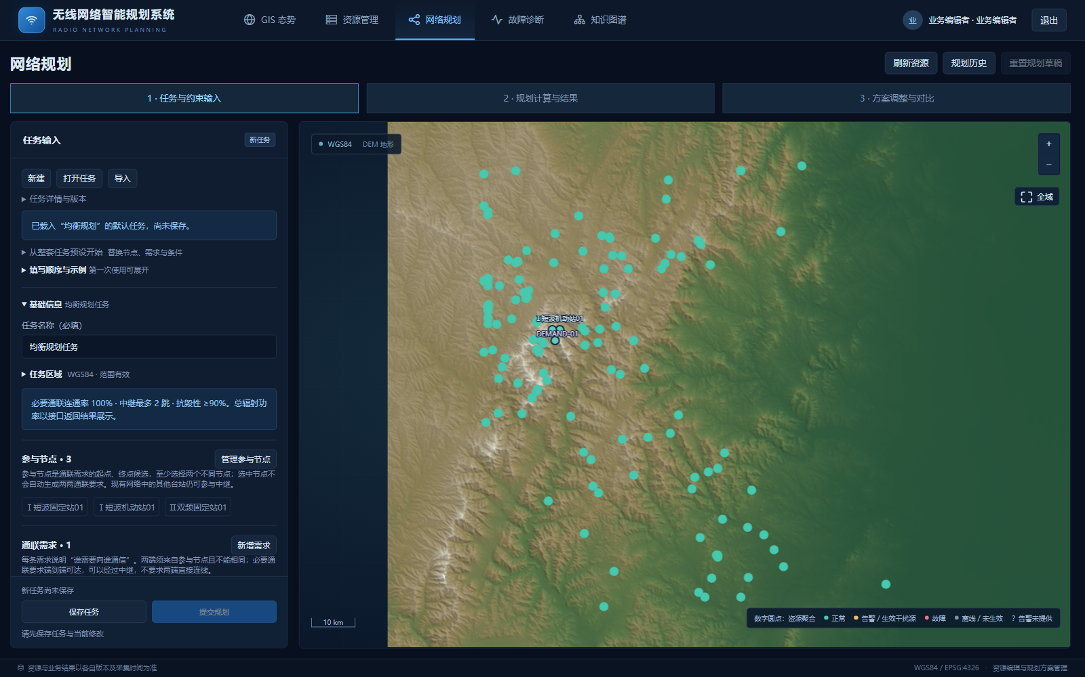
图 3 网络规划的任务输入工作区
网络规划用于把通信对象、业务要求和可用资源组合成可检查的方案。页面分为“任务与约束输入”“规划计算与结果”“方案调整与对比”三个工作区，点击步骤名称可切换。完整操作为：准备资源、填写任务、保存任务、提交规划、检查结果、保存方案、核对后转正。切换工作区不会代替保存或启动计算；计算结束也不表示全部要求达标。文中的“冻结快照”指本次计算所用输入的保存副本，后续修改资源不会自动改写旧结果；“缓存”是已保存、可再次读取的覆盖计算结果。

5.3.3.1 准备资源并新建或打开任务
（1）进入“网络规划”，先查看资源读取状态。读取失败时使用对应“重试”入口；需要更新资源时，在“任务与约束输入”点击“刷新资源”。新建或修改过节点、设备后，应刷新引用再保存任务。
（2）点击任务输入区“新建”，逐项核对载入的默认内容，填写不超过60字的任务名称。展开“任务区域”，按最小经度、最小纬度、最大经度、最大纬度填写WGS84十进制度，如114.25。经度为−180～180°，纬度为−90～90°，每组最小值必须小于最大值。平移、缩放地图不会修改这四个输入值。
（3）继续已有任务时点击“打开任务”，输入任务编号或名称后点击“查询”，在列表中点击“打开”；用“上页”“下页”查找其他记录。核对“任务详情与版本”中的任务编号、输入版本和资源版本，避免改错任务。遇到未保存提示，按需要保存后离开、放弃本次输入或留在当前任务。
（4）首次练习可展开“从整套任务预设开始”，选择后点击“载入整套任务”，再逐项检查。此操作替换参与节点、需求和条件；单独切换“参数预设”则保留节点与需求，但替换频率、部署和求解条件。两种操作后都要重新保存。
注意：“时间与说明”为选填。开始时间需含时区，例如2026-10-28T09:00:00+08:00；持续时长以h填写，非空须大于0，1.5表示90分钟。留空表示未指定。时间只记录任务计划，不会定时启动或停止计算；说明中的文字也不会自动成为求解约束。

5.3.3.2 从文件导入任务
（1）点击“导入”，下载“XLSX模板”，或同时下载“任务CSV模板”和“需求CSV模板”。按模板保留字段名，使用已保存的节点、设备和频点编号；导入任务不会代建资源。
（2）选择一个XLSX，或在同一次文件选择中按住Ctrl选中配套的任务CSV和需求CSV，确认页面同时列出两份文件后点击“解析并校验”，不要分两次逐个选择。首次演示使用包内“首次使用演示\01_规划任务导入”中的01_task_scenarios.csv与02_task_links.csv。每个文件非空且不超过5 MiB。查看问题表中的对象、字段和原因；引用不存在、编号重复、数值不合法时，先修正原文件，再重新选择和校验。
（3）校验通过后核对任务编号、节点数、需求数及变化字段，展开频率、求解条件前后值，并检查部署条件是否被清空或收紧。确认内容正确后点击“确认替换当前草稿”，再点击“保存任务”。仅解析文件或应用草稿均未保存，也未开始规划。

5.3.3.3 选择参与节点并逐条填写通联需求
（1）点击“管理参与节点”，按编号或名称查询并勾选至少两个不同的已保存节点；也可在地图点选资源后点击“加入任务节点”。关闭节点管理会保留草稿选择，仍需保存任务。每个参与节点应有在架设备，已下架设备不能用于新规划。
（2）点击“新增需求”。保留自动生成的唯一需求编号，选择不同的起点和终点。端点类型选“节点”时提出站点间要求；选“设备”时，还要分别选择所属节点下的在架电台，必要时翻页查找。更换节点后重新检查设备归属。
（3）按下表填写业务要求，按实际任务勾选“必要通联”，然后点击“应用到任务草稿”。返回列表检查方向、单位和必要标记，重复新增其他需求；同一方向、相同端点和业务类型不要重复添加。
输入项 | 填写方法与空值含义
业务与优先级 | 业务可选话音、数据、短消息，留空为未指定。P1、P2、P3为需求优先级，P1优先；必要通联由独立勾选项决定。
速率与时延 | 速率单位kbps、最大端到端时延单位ms，两项必填且为有限正数。64表示64 kbps；1 Mbps填1000，100 ms为0.1秒。
最低可靠性 | 必填0～1，包括边界；0.95表示95%，不能填95。可靠性要求与网络抗毁性分别检查。
数据量 | 单位MB，可空，非空为有限非负数；10表示总数据量10 MB，0是明确的零值。
优先类别 | HF为短波，VUHF为超短波；未指定表示不增加类别偏好。设备端点还应与所选类别匹配。

注意：选择参与节点不会自动产生两两通联需求，现网其他台站仍可参与中继。“必要通联”要求端到端可达，允许经过中继，不要求两端直接连线。练习可填64 kbps、100 ms、0.95，但这些只是填写示例，不能保证现有资源可行。

5.3.3.4 设置部署条件、强制点和禁区
展开“部署约束”，有选址限制时勾选“设置部署筛选条件”。条件用于候选位置与新增部署，已有台站不会自动迁移。各条件同时生效；留空表示不额外指定该项，明确填0与留空含义不同。先按业务必须项填写，避免无依据地叠加限制。
条件 | 输入与检查方法
最大坡度 | 单位°，有限数值0～90，包括边界。填10保留坡度不超过10°的位置。
道路最大距离 | 单位m，有限非负数，无固定上限。1000表示距道路不超过1 km，不代表车辆必然能到达。
最小站间距 | 单位m，有限非负数，无固定上限；限制新增部署位置之间的距离，数值越大越分散。
候选网格间距 | 单位m，有限正数；留空沿用已有候选表。单次扫描最多100000点，间距过小超限时应增大间距或缩小任务区域，再保存提交。
海拔范围 | 单位m，两个边界同时填写且下界≤上界，允许有限负值，无固定上下限；同时留空为未指定。这里是地面海拔，不是天线离地挂高。
地物与全部通视节点 | 地物名称与资源数据一致，多项用英文分号分隔，留空不额外筛选。通视节点可选已保存的非参与节点；候选位置须与全部勾选节点满足地形通视，此选择不会增加通联需求。

（1）必须新增在固定位置时，点击“增加强制点”，按经度在前、纬度在后填写坐标，最多100点。强制点仍须在任务和可用地形范围内，并满足坡度、禁区、间距等条件；填入并不表示可绕过筛选。填错可用“移除点”恢复。
（2）有禁止新增部署的区域时点击“增加禁区”，按边界顺序填写至少三个不同顶点，再点击“用首点闭合”，形成至少四个坐标的闭环。需要补顶点用“增加坐标”；复杂区域可“增加内环”，内环须在外环内部，不得嵌套，环不得自交或相交。最多20个禁区，全部坐标含闭合点合计不超过2000个。
（3）核对强制点没有落入禁区，核对任务区域与DEM数字高程数据的有效范围。缺DEM、像元无值或地物资料不足时，按“候选筛选与依据”中的原因处理；需要由资源维护人员补齐数据，或改用已覆盖区域。系统不会把缺失海拔当作0，也不会自动把越界点挪回有效范围。

5.3.3.5 设置频率、部署数量与路由策略
（1）在“可用频率资源”选择任务引用的频率资源组。展开“频率与求解条件”，需要限制哪类设备，就勾选“设置HF条件”或“设置VUHF条件”。未启用某类条件不会禁用该频段，单选资源组也不代表全网只用一个频段。
（2）最低和最高频率均以kHz填写有限正数，7 MHz填7000，50 MHz填50000。两端同时填写且最低≤最高，筛选包括两端；也可同时留空并填写排除项。启用后不能既无范围又无排除项。
（3）展开“查看频点资源与选择排除项”，按编号、类别或中心频率搜索；勾选表示排除，取消勾选撤销额外排除。手填多个频点ID时用英文分号分隔，不留空项或重复项。ID须属于相应类别的已有频点；列表未找到的输入仍会提交，必须核对。范围筛选只缩小资源池，不会新增频率，也不会使不可用资源变为可用。
（4）需要控制新增量时启用“设置部署数量与备选数量”。“尽量少新增部署”搜索较少新增的可行组合，不保证全局最少；“指定新增部署数量”填非负整数，0表示不新增。指定数量不能超过本次候选筛选后不同物理位置的可用数量，不按设备实例数凑数；不足时查看实际可用数量和失败原因。“期望备选数量”填1—40的整数，实际返回份数仍取决于可行性和计算预算，不保证足额。历史记录保留原值，再次保存或执行时按当前范围校验。
（5）在各条需求的“编辑”中展开“路由条件（选填）”，选择最短路径、最小时延或最高可靠性。最短路径按无线链路跳数选路；同次计算显式指定的策略须一致。备份选择可为请求、不请求或未指定；未指定表示没有额外声明，请求备份也不保证存在。应用到草稿后统一保存。

5.3.3.6 保存、提交并跟踪规划
（1）返回任务面板，检查必要通联连通率100%、中继最多2跳、抗毁性≥90%的固定门槛。完成需求抽屉应用与导入替换，点击“保存任务”。有问题时点击底部问题列表定位字段，修正后再保存；看到“任务已保存”再继续。
（2）点击“提交规划”。任务有未保存修改、资源引用过期、调整草稿未处理、已有作业运行或请求待核实，都会阻止提交。按按钮附近的提示处理；资源过期时刷新并保留草稿，再保存。未完成调整可“继续方案调整”或明确“放弃本次调整”。
（3）在“规划计算与结果”展开“阶段记录与作业详情”，查看作业编号、进度和阶段：任务与资源加载、电台部署、路由与频率规划、多目标优化、干扰分析与方案校验。由一次提交串联处理，无需分阶段重复发起。
（4）查询中断时点击“恢复查询”或“刷新状态”；此时页面可能仍显示上次成功读取的数据，应先核对作业状态。写入结果不明时点击“核实原请求”，保存任务结果不明则点“核实保存结果”。不要用连续点击或换一个任务规避待核实状态。
（5）需要停止时点击“取消规划”。出现“正在取消”或“正在停止后台计算”后等待停止确认，期间不能重新提交。确认“已取消”后再修改并保存任务、重新提交。终态已显示但后台尚未确认退出时，也应等待占用解除。
注意：本次规划计算预算为300秒，不是必定成功的倒计时。“计算预算内未找到可行方案，尚未证明无解”表示本次搜索未获得可行结果；只有明确返回“已证明无法满足必要通联门槛”等反证结论，才能按所列端点设备、频点限制判断无解。检查详细原因和频率缺口，调整有依据的条件后重试，不要把超时理解为所有方案都不可能。

5.3.3.7 检查结果并保存、转正方案
有多份结果时展开“当前选择”，逐份选中查看。区分作业整体结论与当前所选结果结论；完整但未达标的结果可以留作参考，不能据“执行完成”认定达标。“未提供”表示缺少数据或结论，不等于0、通过或无冲突。
查看位置 | 如何理解
网络连通率与抗毁性 | 单位%，同时看服务给出的达标、未达标及约束依据；不能只由卡片数字推断全部硬约束通过。
总辐射功率与部署成本 | 功率单位W，是最小化目标，不是单项达标结论，也不证明最优。成本按返回单位读取，缺值不作零成本比较。
部署点位 | 先看新增单元实际/请求数量、备选实际/请求份数、数量缺口、下界和最优性证明；再看新增与全部节点，点击“定位”核对坐标。橙色节点表示本方案新增部署。
路由路径 | 按需求查看主备路径、可行性、跳数和不可达需求；用“高亮路径”逐段核对，展开明细检查时延、可靠性。
频率分配 | 核对逐链路频率、资源占用和冲突记录，不把未提供的冲突集合当作零冲突。
设备参数与优化权衡 | 核对设备所属节点、功率dBm、挂高m及实际参与情况；倾角缺失保留未知。结合功率与抗毁性权衡查看调整方向。

（1）选定结果后进入第三步“保存方案”，填写1～60字的名称和不超过500字的保存说明，点击“保存为方案”。记录版本号；未达标结果仍保存为“参考方案”。
（2）点击“查看完整配置”，核对部署、设备、主备路由、频率及全部质量检查。已保存与已转正是不同状态；完整且来源有效的未达标参考方案，也可经显式接受质量风险后转正。来源变化、快照或质量数据不完整时仍拒绝，须重新规划。
（3）点击“转正并设为当前方案”。未达标时，在“确认未达标方案转正”对话框逐项核对全部未达标项、缺口及原结论，明确接受风险后点击“确认转正”；取消不写入。达标方案在“确认方案转正”中核对后确认。成功后查看当前标记和转正配置；旧版本、原指标及未达标结论保留。风险接受不降低原门槛，转正不等于达标，也不向真实设备下发。包内首次使用例程仅在原约束检查全部通过且配置完整后继续确认；有缺口时保留本次结果并交维护人员核对，不以风险转正代替该例程达标。

5.3.3.8 调整设备、主路由并比较版本
（1）在方案管理点击“调整方案”，或在版本区点击“调整此方案”。先看父方案名称和版本，再在“设备参数”选择具体设备，填写发射功率dBm、天线高度m；空白沿用原值。“恢复原值”可撤销本轮修改。
（2）功率须属于该设备冻结型号的可用档位，挂高须在该设备允许范围内；不同设备不能套用统一上限。挂高是天线相对当地地面的高度，海拔是地面相对高程基准的高度。例如海拔500 m、挂高10 m，挂高栏填10，不能填510。后端指出档位或范围错误时，按该设备提示修正。
（3）在“主路由”选择需求，使用“增加中间节点”、上移、下移和移除调整节点顺序；两端保持原需求端点。路径须使用父拓扑内节点和已有链路，不能重复绕圈；原备份路径只读。需要撤销时点击“恢复原路径”。
（4）有效输入会自动预览，失败可点“重试预览”。在“本次调整变化”对照连通率、功率、抗毁性和校验结论，使用地图“调整前”“调整后”核对位置。尚无成功新结果时地图显示父方案，不能当作新输入已生效。
（5）预览确认后使用“对比与保存调整结果”，点击“保存调整为新版本”；原方案保留。在“历史版本与对比”勾选同任务2～4个版本，再点“对比所选”按钮。冻结任务条件或资源版本不同会被拒绝，改选同一基线下的版本。需要新版本成为当前方案时，另行核对并转正。

5.3.4 覆盖预测

5.3.4.1 保存接收带宽并读取或计算覆盖
（1）在当前候选或方案的“覆盖结果”中，可读取已有覆盖缓存；结果查看区只读。需要设置带宽或生成新覆盖时，点击“进入覆盖计算”或“查看覆盖详情”进入调整工作区，并确认绑定的是当前候选或方案快照。勾选覆盖图层、切换设备和显示方式只改变显示，不启动重算。当前显示结果采用其缓存记录的带宽版本，新的带宽选择只用于后续计算。修改设备或路由后，应完成预览，再读取匹配缓存或重新计算。
（2）结果版本选择“预测场强与地形覆盖面”，点击“刷新带宽选项与选择”。逐设备从合法选项中选择接收带宽，单位kHz；批量操作先筛选型号，勾选设备，选“批量带宽”后点“应用到勾选项”。批量应用仍是本地待确认内容。
（3）点击“预览选择”，逐台核对旧值与新值，再点“确认并提交选择”。等待“带宽选择版本已保存”，并确认选择已回读。无资料、资料待核验或本次无活动链路的设备按状态处理，不可随意补值。带宽仅用于覆盖预测，不修改设备参数和父方案路由指标。
（4）按下表填写预测参数，先点“读取覆盖缓存”。命中后核对显示覆盖的带宽版本；上方当前选择用于下一次计算，不能据此认定旧缓存采用新选择。没有匹配缓存时，在可写状态点击“计算冻结覆盖”，等待作业完成后查看；需要停止可点“取消覆盖计算”，查询异常使用“刷新作业”。
参数 | 允许值与作用
超短波半径与网格 | 半径0.25～120 km，网格250～5000 m；网格不能大于换算成m的半径。网格越细计算量越大，与部署候选网格是两组参数。
时刻与短波最远预测 | 时刻为0至小于24的小时数；短波最远预测填1～900的整数km。HF使用独立距离范围，具体天波环带和距离以模型返回为准。
历史缓存方位步长 | 从下拉列表选择，用于匹配历史缓存；新版超短波逐格计算，不按射线拼成覆盖圆。

注意：存在待确认带宽时先提交或“放弃本次选择”，再读缓存、计算。带宽提交结果不明用“核实带宽选择原请求”，覆盖提交结果不明用“核实原请求”。来源变化时先处理保留的原选择，不把旧选择提交给新方案。覆盖计算不会自动保存调整方案；仍须保存为新版本。

5.3.4.2 判读场强、地形遮蔽与短波静区
读取结果后在“覆盖设备”逐台选择，勾选“覆盖图层”，切换“强/中/弱分级”“预测场强热力图”或“覆盖边界”，地图“全域”可查看所选设备完整范围。预测场强单位为dBμV/m；强、中、弱按预测场强高于该频点接收门限的余量分级：余量≥20 dB为强，10 dB≤余量<20 dB为中，其余达到接收门限的格面或环带为弱。热力图颜色表示所选设备的实际预测场强范围。分级界限是当前显示规则，不是新增验收门槛，也不是实测等级。
VUHF按网格地形剖面预测遮蔽与场强，未达标格不填色。HF结合地波、天波形成距离环带，展开“短波跳距、静区与覆盖距离”查看各频率跳距与环带说明；静区不计入覆盖，无跳距静区时可呈连续圆盘，不应强行理解成空心圆。HF结果依赖假设电离层与所选时刻，不代表远域逐方向DEM验证。
查看已计算、不可计算、缺带宽、待选带宽及本次无活动链路的设备数量，再读所选设备原因和“来源与算法限制”。部分完成不代表所有设备都有覆盖，空白也不能直接判断通信失败。历史版本“历史余量采样与环带（只读）”不能冒充新版场强面；需要新版时回到规划工作区计算。

5.3.5 干扰分析与措施采纳

5.3.5.1 选择分析方案并保存场景
（1）先在网络规划保存并选择方案。未转正方案需点击“确认用于干扰分析”，核对通过后点击“进入干扰分析”；此确认只是选定分析输入，不是方案转正。参考方案也须通过可分析来源检查。GIS中也可通过“干扰分析”进入“打开方案干扰工作区”。
（2）核对面板“当前确认方案”下拉框中的名称和版本，必要时搜索、翻页。以来源是否可分析及不可用原因决定能否继续，不能只按下拉框标题判断方案已经转正。资源或任务版本变化、冻结设备绑定不完整时，先重新规划并保存有效方案。
（3）点击“场景与版本”，填写场景名称，可填备注，搜索并勾选生效干扰源，再点击“保存版本”。已有场景可从列表选择，点击“版本历史”回看指定版本；“新场景”用于另建场景草稿。未保存修改会阻止提交分析。
（4）确认当前方案和已保存场景版本后点击“提交干扰分析”。查看阶段与进度，用“历史”查询旧分析或选取活动分析。需要停止时点“请求取消分析”，待检查点确认停止；待核实写入先“查询回执”或“重试原请求”，查询失败使用“重试查询”。

5.3.5.2 核对五类建议并采纳重算
分析完成后查看受扰节点、链路及严重、中等、轻微等级；点击对象可定位，按需要筛选等级。SNR为干扰前信噪比，SINR为计入干扰后的信干噪比，单位dB。打开“五类措施逐项结论”“尚未解决的对象”和“计算参数推定与依据”，缺项或推定数据须结合说明判断。预测未发现受扰对象不等于现场绝无干扰。
建议类别 | 采纳前重点核对
调整网系频率 | 核对网系、关联链路和目标频率是否来自冻结的共同可用候选。
切换邻近信道 | 核对受扰链路、目标信道与占用条件，不理解为任意输入新频率。
调整设备功率 | 核对具体物理设备及调整前后dBm值、型号档位和措施风险。
重建受扰路由 | 核对需求、排除链路和拟用主备路径，确认没有错换通信对象。
迁移受扰节点 | 核对目标节点、新坐标及DEM有效范围，评估迁移条件与副作用。

在分析运行详情展开“分析有效参数及来源”，逐个核对干扰源实际参与计算的参数及来源，区分原始填写值、空值采用的模型约定和全向方位角不适用。旧运行提示未记录参数来源时，保留原冻结历史，不推定其曾采用当前默认处理。出现源名称、字段及缺失或范围错误时，按提示补充主资源并保存新的场景版本；若资源变更使原方案来源失效，先重新规划并保存有效方案，再分析。
（1）点击建议标题打开“抗干扰措施与预评估”，查看风险与条件、拟应用变更和冻结的变更前配置。切换“措施前”“措施后预测”查看影响；出现“全网覆盖、连通与时延指标尚未重算”时，不以局部改善代替全网达标判断。
（2）仅在措施可用、当前账号有权限且采纳入口启用时，点击“采纳措施并提交规划重算”。不是每次分析都会生成全部五类可采纳建议，无法采纳时按页面原因处理。采纳后通过“查看规划作业”“采纳详情”“刷新状态”跟踪；需要中止可点“请求取消重算”。
（3）等待“重算结果已保存”，点击“打开重算方案”，检查完整指标、约束、设备变化及来源。未达标会保留参考方案；成功保存也不会自动替换原当前方案。符合要求后按规划中的转正流程显式确认。

5.3.5.3 导出方案与恢复异常操作
（1）导出时先在网络规划打开已保存的原方案或重算方案，在版本区展开“导出与复制任务条件”，点击“导出”，选择XLSX多工作表或JSON完整快照，再点“下载方案”。抗干扰版本包含分析、措施来源及规划输出坐标。导出对象是所选保存版本，地图上的措施预览不会自动成为导出方案。
（2）下载失败先核对当前所选版本与查看权限，再重试下载。发现来源已变化时保留旧版本供回看，返回任务输入刷新资源、检查条件并重新规划；不要把历史图层当作当前资源。父方案缺少完整设备绑定或DEM版本变化导致调整失败时，重新运行并保存基础方案后再调整。
注意：所有写入均以回执和回读状态为准。网络中断后保留原请求并先核实，避免重复提交；提示停止尚未确认时继续等待。需要协助时记录任务编号、方案版本、作业或分析编号、请求号及“查看详细原因”的信息，便于定位同一次操作。

5.3.6 故障诊断操作
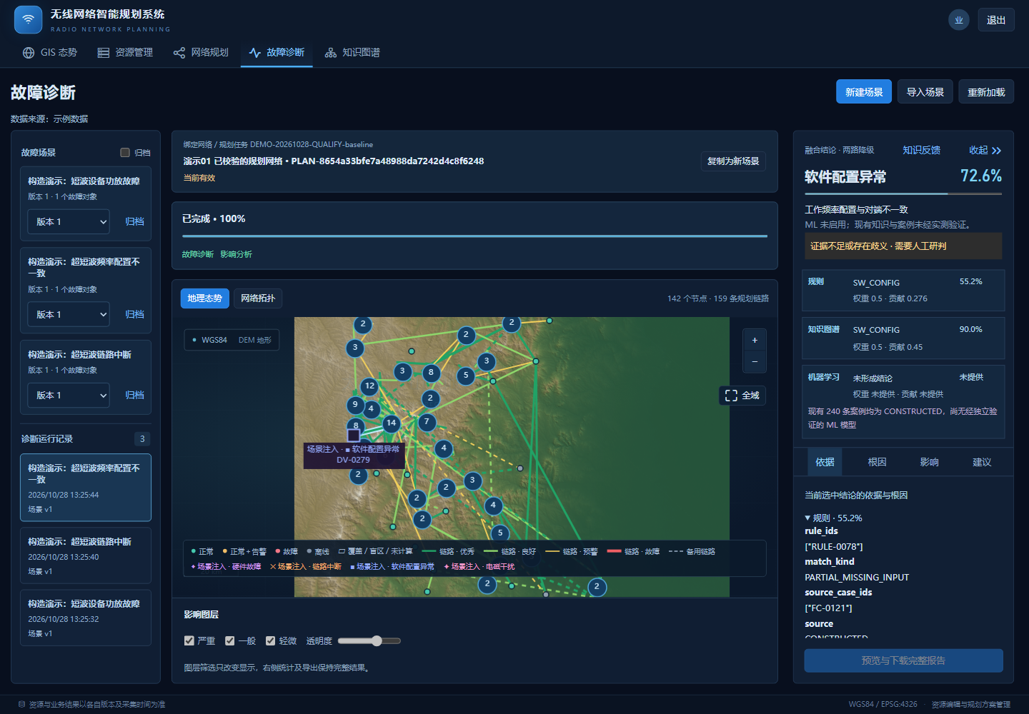
图 4 故障诊断工作区入口
在“故障诊断”中，先选择已确认网络，再设置或导入故障场景、保存版本、开始诊断，最后查看影响并导出报告。场景中的故障是分析输入，不会改变实际设备状态。先查看页面“数据来源”；示例数据、来源未知或尚未接入真实上报的数据，不能作为实时设备状态。

5.3.6.1 选择冻结网络并配置场景
（1）点击“新建场景”，在“绑定网络”中核对方案名称、任务及方案编号，选择当前可用的已确认网络，点击“创建场景草稿”。网络快照保存了本次分析所依据的节点、设备和链路。
（2）如提示没有有效方案，前往网络规划保存并转正方案，再返回点击“重新加载”。来源提示“有效性无法核实”时，先恢复连接并重新读取；历史记录仍可查看，但不能据此发起新诊断。
（3）点击“配置故障与现象”，填写场景名称和备注；名称为一至八十字，备注不超过五百字。点击“添加故障对象”，从所选网络中选择对象、故障类型及实际观察到的现象；每个场景设置一至二十个对象，同一对象不重复。
（4）发生时间可留空；填写时使用带时区的完整时间，例如“2026-10-28T09:00:00+08:00”。电磁干扰可选“干扰源”，没有依据时保留“未指定”。选择干扰源不会自动补充现象或确定根因。
（5）点击“应用到场景草稿”。如出现字段错误，按提示修正后再次应用。该按钮只更新草稿，还需点击主页面“保存场景版本”；看到“场景新版本已保存，历史版本保留”后，保存才完成。
故障类型 | 可选择的对象 | 填写要点
硬件故障（HW_FAILURE） | 节点、设备 | 选择观察到的设备异常现象。
链路中断（LINK_DOWN） | 链路 | 选择具体链路，核对两端对象。
软件配置异常（SW_CONFIG） | 节点、设备 | 按实际观察勾选现象，不能以类型代替证据。
电磁干扰（EMI） | 节点、链路 | 核对对象和干扰源引用；不能直接标记设备对象。

对象与类型不适配时，校验会阻止应用或保存。有权限时也可用“在 GIS 标绘”选择对象，再回到场景表单补充现象。批量勾选对象后，使用“校验并批量应用”；整批对象均须符合类型限制。误改草稿可用“撤销”“重做”，移除标记后也可撤销。
注意：故障类型只是注入假设。未填写现象时，页面会提示无法据此识别根因；应返回补填。若在提示框选择“继续分析影响”，这些对象仅按注入标记分析影响，不代表系统确认了故障原因。

5.3.6.2 导入、保存与恢复场景
（1）点击“导入场景”，核对“绑定当前有效方案”，下载“CSV 模板”或“XLSX 模板”。保留模板表头及顺序，按所选网络填写对象编号和类型；现象编号用分号分隔，时间使用带时区文本。
（2）CSV 使用 UTF-8 编码；XLSX 保留名为“faults”的工作表，单元格不使用公式。单文件不超过五 MiB，最多二十个场景，每个场景最多二十个故障对象。
（3）选择文件后查看预检中的场景名称、对象数量和行号错误。修正后重新选择文件；出现“预检通过”再点“整批导入”。预检本身不保存，任一场景无效时整批不提交；成功导入不会覆盖已有场景。
（4）在左侧选择场景或其版本继续查看。旧版本保留；“归档”使场景退出普通列表，勾选“归档”后可点“恢复”。网络已失效时用“复制为新场景”，明确选择替代网络并逐项复核对象，再保存新场景。
模板每行填写一个故障对象。相同“scenario_key”（场景分组）的行组成同一场景，名称与备注须一致；“object_type”（对象类型）填写节点 NODE、设备 DEVICE 或链路 LINK，“fault_type”（故障类型）使用上表括号内代码。对象编号、现象编号和干扰源编号均取自所选网络及当前目录，不用名称替代。

5.3.6.3 执行诊断并阅读结果
（1）选择已保存场景，点击“开始诊断”；有未保存内容时按钮为“保存并开始诊断”。受理后显示“诊断已提交，网络与场景快照已冻结”，并显示排队、运行及阶段进度。
（2）保持诊断页面打开并保留执行权限。诊断就绪后，当前页面会继续提交第二阶段影响分析，无需另找影响启动按钮，点击“影响”标签也不表示已启动分析。离页、查询失败或权限变化时，不能假定第二阶段已经提交；返回“诊断运行记录”选择原运行，恢复查询并核对阶段状态，不要重复点击“开始诊断”。两阶段均成功后才能取得完整报告；只出现候选诊断结论时，不能认为影响分析也已完成。
（3）有多个故障对象时，切换“选择诊断结论”。在“依据”查看规则、知识图谱和机器学习分路的结论、来源、权重及贡献；在“根因”查看现象、原因和部件，点击“定位故障对象”核对位置。
（4）在“影响”查看全场景的节点、链路、直接与间接影响、业务中断、降级及必要通联需求。在“建议”阅读适用条件、处置步骤、备件和工具；缺少的耗时、传播路径或区域边界按未提供处理，不从图形补推。
提示或情况 | 含义与处理
两路降级、ML 未启用 | 当前由规则和图谱参与；机器学习没有可用结论，不能当作零分或阴性结果。
置信度未提供或无法核实 | 没有可核实数值；不能补零、推算概率。已显示的置信度也只用于候选排序，不代表经真实案例验证的准确率。
有效性无法核实 | 当前来源核验未成功；恢复连接后重新加载，冻结历史不自动变成当前有效方案。
无匹配规则、图谱无匹配路径 | 现有知识未覆盖所填对象与现象，不表示设备正常。复核输入，补充观察后另存版本再诊断。
证据不足、存在歧义、需要人工研判 | 检查候选分歧及来源，由专业人员核实；系统不保证所有故障都能找到根因。

运行中可点“取消任务”并确认；取消保留冻结输入，不生成完整报告。查询失败先点“重试查询”，不要据旧进度重复提交。若显示“取消已完成，状态待刷新”，再次查询即可核对。执行失败或影响失败时查看提示，修正条件后重新发起；已提交任务可从“诊断运行记录”回看。离开页面会停止本页轮询，未保存输入须按弹窗选择继续编辑或放弃。

5.3.6.4 导出诊断报告
完整流程完成后，点击“预览与下载完整报告”，核对网络、场景版本、结论、依据、影响及建议，再选择“下载 DOCX”“下载 PDF”或“下载 JSON”。“影响”页还提供“影响清单 XLSX”和“示意图 PNG”。出现“文件已生成并发起下载”后检查浏览器下载记录；失败可再次点击下载按钮，无需重新诊断。只有查看权限的账号可预览，导出需单独权限。历史记录缺项会保留原貌。

5.3.7 知识图谱操作
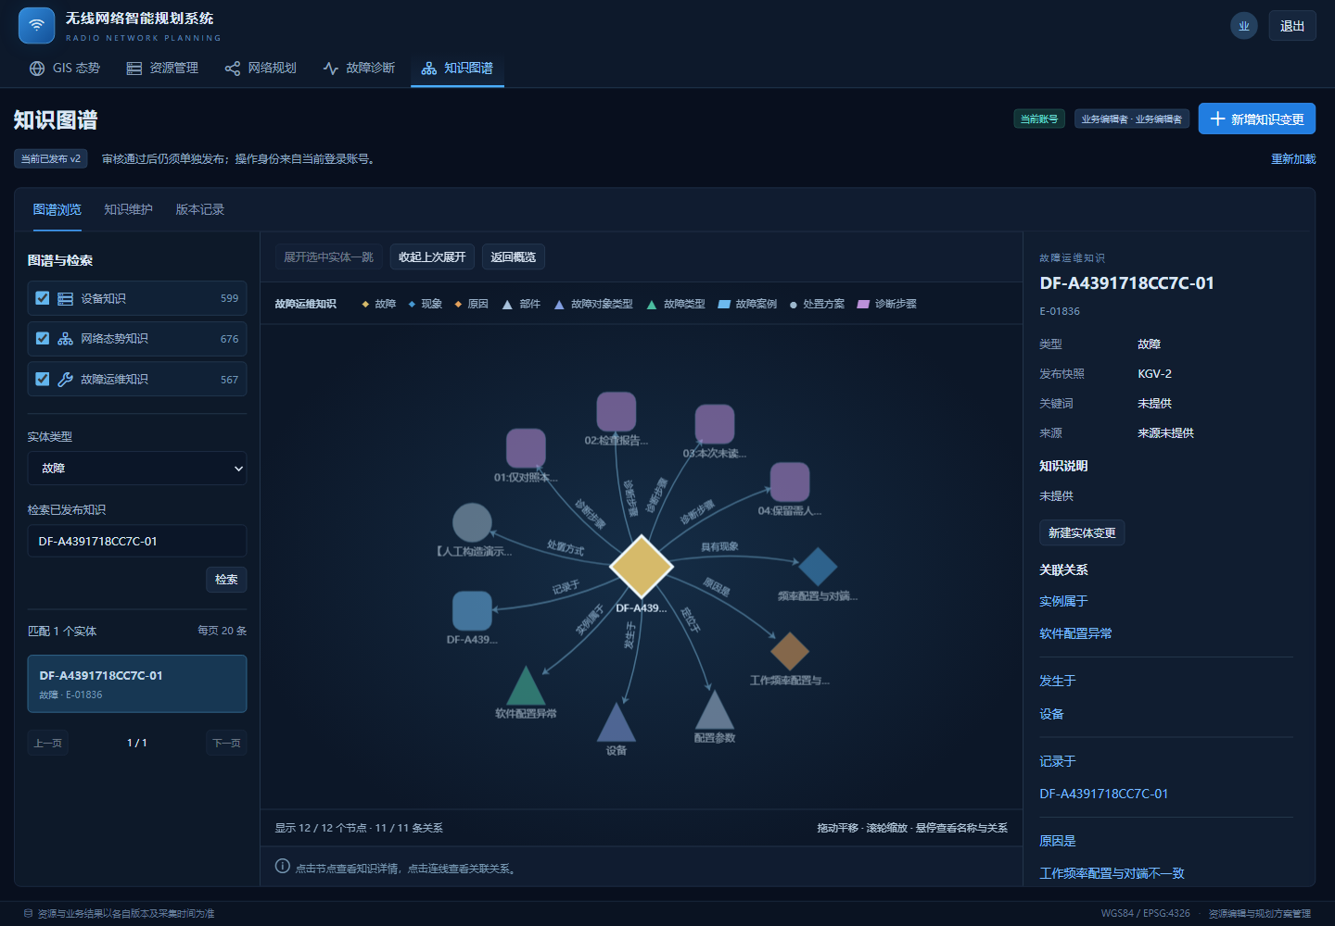
图 5 知识图谱浏览与检索

5.3.7.1 浏览、中文检索与关联查询
知识类别 | 主要用途
设备知识 | 查看设备型号、功能、参数说明及工作原理。
网络态势知识 | 查看组网知识、状态判定说明与状态转换。
故障运维知识 | 查看故障现象、原因、部件、案例与处置知识。

（1）打开知识页面的“图谱浏览”，核对顶部“当前已发布”版本。勾选知识类别，按需选择“实体类型”；在“检索已发布知识”输入中文名称、关键词、参数或步骤，点击“检索”。仅输入文字而未提交时，页面仍显示上次结果。
（2）点击结果实体查看详情、来源、属性及关联关系。点击“展开选中实体一跳”查看直接相连的知识；点击关系可核对头实体与尾实体。用“收起上次展开”减少图形内容，用“返回概览”恢复浏览视图。
（3）中文关系词也可用于检索关联实体。无匹配时查看“相似知识推荐”；推荐只提供查找线索，须打开详情核对。没有推荐时可清空关键词、放宽类别或类型，再检索。
（4）关联查询使用当前已发布版本。需要根据故障现象推理时，到“故障诊断”选择网络和场景后开始诊断，并在“依据”核对图谱路径与来源；图谱浏览页没有独立的任意查询语句或推理启动表单。
注意：页面图形只展示部分知识，列表可翻页继续查找。构造数据和来源未知内容按页面标识理解，不视为实测结论。设备原理、组网文字说明用于阅读，不因修改文字自动改变规划计算或设备配置。

5.3.7.2 新增或修改知识草稿
（1）知识编辑者点击“新增知识变更”，填写“变更摘要”，说明本次目的。新增知识用“新增实体”；修改已有内容可在浏览详情点“新建实体变更”“新建关系变更”，或在草稿内选择“修改已有实体…”“修改已有关系…”。
（2）实体填写名称、“类型 / 图谱”、描述、关键词及“来源说明”。名称一至八十字，描述最多两千字；关键词逗号分隔，最多十项。设备知识按需选择适用型号，说明属性分别填写字段、内容、单位；已保存实体的类型与分类不能直接改换。
（3）点击“新增关系”，选择“头实体”“关系类型”“尾实体”，填写来源。两端须存在且不能指向同一实体，同一关系不重复；权重可空，填写时为零至一的数值。空权重不能解释为实测值。
（4）展开“变更前后预览”检查差异，再点“保存草稿”。保存时执行校验；失败后点击问题条目定位并修正。成功显示“知识草稿已保存”；新实体编号由保存操作分配。“移除未保存行”只用于尚未保存的新增行。
在本次诊断结果点“知识反馈”，选择对应结论，复核“人工确认故障类型”，填写根因、故障部件、处置方案和诊断步骤，再点“提交知识草稿”。步骤逐行填写，必须保留观察现象、根因说明和处置方案。候选根因和处置建议需人工复核；使用构造数据练习时，应在内容中注明“人工构造、非实测、候选待现场复核、未执行下发或维修”，不得写成已确诊或已修复。“人工确认故障类型”不代表候选根因已获现场证实。记录本次返回的案例号及草稿编号，再进入“知识维护”送审；保存草稿或发布知识均不表示训练了机器学习模型。

5.3.7.3 提交审核、发布与回滚
（1）编辑者在草稿内点“提交审核”，确认“确认送审”。送审会冻结当前修订；待审核期间内容只读。需要修改时由作者“撤回”，返回草稿后修改、保存、重新送审。
（2）由另一名有审核权限的用户使用自己的账号登录，在“知识维护”筛选“待审核”，点“查看 / 处理”，核对摘要、来源、变更前后及送审批次。认可时点“审核通过”；不认可时填写“审核意见”并点“驳回”，驳回意见必填。
（3）驳回后由作者依据意见修改并重新送审。审核通过仍未进入发布库，由有发布权限且不是作者的账号点击“发布已审核内容”，核对范围后点“确认发布”。成功生成新的已发布版本；每次发布只处理本张变更单。
（4）在“版本记录”点“快照与差异”，查看只读实体、关系及审核来源。需要撤销当前发布时，有回滚权限的账号点“回滚当前版本”，填写“回滚原因”，点“恢复上一版并生成新版本”，核对提示后确认回滚。
（5）回滚恢复当前发布版的上一完整版本，并生成新的发布记录。旧版本、变更和审计保留。发布或回滚后，旧基线的未发布单需基于当前版本重新新建并送审；历史诊断保留原知识版本，后续新诊断才使用新发布知识。
注意：知识编辑与审核、发布、回滚权限分开配置，禁止作者自审或自发布。已发布版本及历史快照只读；修改须新建变更。出现基线过期、修订冲突或操作成功后读取失败时，先“重新加载”核对状态，避免重复送审或发布。

5.3.8 系统管理操作

5.3.8.1 账号、角色与密码
“系统管理”按当前账号权限显示“账号管理”“角色权限”“操作日志”“参数配置”。按钮缺失或禁用时先核对当前身份和授权。权限由角色统一授予，每个账号只关联一个角色；角色名称本身不代表已获得所有功能。
（1）在“账号管理”用关键字、角色及启停状态筛选，点击“查询”。点“新增账号”，填写登录名、显示名、部门、角色及初始密码，再点“保存账号”。登录名为三至三十二位，以小写字母开头，其余可用小写字母、数字、下划线、点和短横线；创建后不能修改。
（2）已有账号点“编辑”修改显示名、部门或角色，确认权限影响后保存。点“停用”并确认可禁止该账号继续使用，恢复时点“启用”。停用不删除已提交业务任务；系统会阻止移除最后一个可用系统管理账号。
（3）在“角色权限”点“新增角色”或“权限矩阵 / 编辑”，填写角色名称、说明并勾选所需权限，核对关联账号数量后点“保存角色”。权限会联动必要依赖，知识编辑不能与审核、发布、回滚合在同一角色。保存后关联账号使用新权限，涉及本人身份变化时按提示重新登录。
（4）有系统管理入口时，点“修改本人密码”，填写当前密码、新密码和确认新密码，点“提交密码”。密码长度为八至一百二十八个字符，两次新密码须一致；成功后旧会话失效，使用新密码重新登录。
（5）管理员重置他人密码的实际按钮是账号行“维护密码”。填写的是“操作人当前密码”和目标账号的新密码、确认新密码，点击“提交密码”。成功后目标账号旧会话失效，下次登录须通过“维护本人密码”完成本人改密。
注意：初始密码与新密码仅在密码框内输入，手册不提供密码示例。密码提交后敏感输入会清空；没有确认成功时，先核实操作状态，再按提示重新填写。没有本人改密入口的用户，可由具备账号管理权限的管理员维护密码，再完成登录页要求的本人改密。

5.3.8.2 参数配置与恢复
参数 | 范围与作用
状态目录刷新间隔 | 一至三千六百秒的整数；仅刷新可见设备状态快照目录，不控制设备采集，也不自动切换批次。
接口请求超时 | 一至一百二十秒的整数；作用于共享客户端后续新请求，在途请求保持原值。
默认坐标系 | WGS84 / EPSG:4326，仅可查看，经度在前、纬度在后。

在“参数配置”点“编辑”，核对单位、范围和保存前后差异，点击“保存参数”。“服务端参数已存储”只说明保存成功，还需查看“本标签已应用”或“本标签未应用”；不能据此判断其他标签、设备已应用。恢复时点“恢复参数默认值”并确认，将刷新间隔恢复为三十秒、请求超时恢复为十五秒，保存为新版本。账号、角色及业务历史保留。目录刷新不能称为实时上报。

5.3.8.3 操作日志与异常恢复
（1）在“操作日志”输入关键字或操作者编号，选择结果及日期，点“查询”。日期按北京时间筛选，可用“上一页”“下一页”查看。点日志行打开“操作日志详情”，核对当时身份、角色、业务对象、请求编号、结果及错误码。
（2）有权限时点击“归档日志视图”并确认，只归档当前快照及以前的日志视图，不删除原事件；勾选“包含归档历史”再查询即可找回。
（3）出现“操作结果待核实”时保留请求编号，由原账号重新认证后点“核实回执”。查到成功回执后核对列表；“尚未查到回执”不能判定失败，不重复发起同一修改。密码操作也遵循此步骤，登录页出现“核实改密回执”时按该入口核对。
（4）字段校验失败按提示修正；无权限时由管理员核对角色。版本冲突先保留待改内容，重新查询并打开最新表单再修改。已显示保存成功但后续读取失败时只恢复读取；离开未保存表单前，按弹窗明确选择保存、继续编辑或放弃。

5.4 有关的处理

5.4.1 基础资源变化后的后续操作
（1）资源保存后先确认新的资源版本。旧方案和诊断仍保留原冻结输入，不会因资源修改自动得到新结果。
（2）需要新规划时，在任务输入刷新资源并保留所需草稿，核对节点、需求和频点引用，重新保存任务再提交；只刷新地图不更新已保存任务。
（3）新方案保存并核对后再转正；需要故障诊断时，选择新的已确认网络并复核场景对象。新知识发布仅供后续诊断使用，历史结论保留当时知识版本。

5.4.2 导出文件的使用
资源文件、任务模板、方案快照、诊断报告和图谱维护是不同数据类型。下载文件前核对当前对象、版本和范围，导入时使用该窗口提供的模板，不能把方案 JSON 当资源文件回导。报告导出不会替代数据库备份。下载成功提示表示已发起浏览器下载，还应检查浏览器下载记录与目标文件。

5.5 数据备份
当前页面没有一键自动备份与恢复入口。为保存本地工作，由维护人员在无活动作业且已安全停止后，将整个软件目录备份到独立受控位置；如仅备份运行数据，至少完整保存 app\data\runtime，数据库、账号密钥及相关文件不得拆开。不要在仍运行时只复制一个 SQLite 文件或删除其辅助文件。
恢复前保留当前目录原件，核对程序清单和数据迁移版本，使用同一程序版本的完整备份。恢复后启动并抽查登录、资源版本、任务、方案及知识版本；版本不一致、备份不完整或启动报错时停止尝试并联系维护人员，不重置为新库。更新程序时也不能以新包空运行目录覆盖已有数据。此处是数据保全操作说明，不代表软件提供了自动备份或已执行本次现场恢复验收。

5.6 错误、故障和紧急情况下的恢复
现象 | 对应检查与操作
双击启动提示路径不存在 | 确认使用完整已解压便携包根目录的启动入口，app 与 runtime 仍在；不要从源码 packaging 目录启动。
网页打不开或地址指向旧服务 | 查看本实例访问地址.txt；确认已启动，按当前端口打开。不要猜测其他开发或历史服务端口。
账号或密码无效 | 检查实例、角色、大小写和空格；已改密用新密码，必要时重读登录状态或由管理员维护。
地图只有点位、地形未出现 | 检查 DEM 图层提示及资源加载错误，使用重试；不要移动或删除随包地形、道路文件。
按钮不可点或找不到入口 | 检查当前角色、是否只读快照、输入是否保存、来源是否有效、是否有运行或待核实请求。
规划进度暂不变化 | 打开阶段记录与作业详情，核对最近查询及作业编号；查询失败恢复查询，300 秒预算耗尽后查看最终原因。
预算内未找到方案 | 不等于已证明无解。核对节点能力、频点、路由与过严部署条件；保留原因记录后有依据地调整。
已证明无法满足约束 | 按具体端点和频率限制处理；不通过降低固定门槛或重复原样提交来宣称达标。
取消中仍不能重新提交 | 等待后台停止确认；受理取消与计算进程退出不是同一时刻，保护解除后再保存、提交。
写入结果待核实 | 保留原请求编号，使用原号核实或回读；看到保存成功后只重试读取，避免重复写入。
覆盖为空或部分不可计算 | 检查设备活动链路、合法带宽选择及其版本、地形范围和缺失原因；读取匹配缓存或显式计算。
诊断无根因或需人工研判 | 补充具体观察现象，检查对象与类型及知识来源；注入类型本身不是根因证据。
知识变更无法发布 | 检查是否已审核、是否由作者本人操作、角色权限和当前发布基线；必要时重新基于当前版建草稿。
任务CSV缺少配套文件 | 重新打开文件选择窗口，在同一次选择中按住Ctrl选中任务CSV与需求CSV，确认页面同时列出两份文件，再解析并校验。不要上传手册、讲稿或报告。
备选数量或候选规模超限 | 期望备选数量填写1—40的整数；网格超限时增大候选间距或缩小任务区域。指定新增数量超过筛选后可用物理位置时，按实际容量和业务依据修正条件，再保存提交，不把部分结果当作原请求成功。
干扰源缺参或参数无效 | 按提示的干扰源名称、字段和原因修正主资源，保存后再保存新的场景版本。增益必须明确填写，0和负值合法；不要为消除错误编造增益。若方案来源已变化，先重新规划并保存有效方案，不反复重发旧分析。

发生断电、磁盘已满或运行数据异常时，先保留文件和错误记录，避免继续启动多份程序或重复计算。释放空间前核对文件用途，勿删除数据库、账号密钥、当前交付程序、地形、道路或唯一业务结果。系统报告初始化/版本问题时由维护人员处理，用户不要手工修改数据库表。

5.7 消息
绿色成功信息通常表示所述这一步已完成，仍要区分“应用到草稿”“保存成功”“提交受理”和“计算完成”。黄色信息常表示来源变化、候选未达标、无知识匹配或需人工核实；红色信息说明本次操作失败或受阻。颜色不是完整结论，须阅读文字、编号及操作对象。显示“正在读取，保留上次成功结果”时，当前内容尚未更新。
本标签已应用运行参数不代表其他标签或现场设备已经应用。设备配置显示“系统已受理、未下发”时，只能据此确认请求入库；不得把该消息写成设备控制成功。

5.8 快速参考指南
要完成的工作 | 最短操作链
查找一台电台 | GIS 资源树或设备台账搜索 → 点选对象 → 查看位置、型号、参数和来源。
修改资源 | 返回当前资源 → 编辑资源 → 修改并应用到草稿 → 保存资源 → 核对新版本。
完成一次规划 | 新建/打开任务 → 配置并保存 → 提交 → 等待终态 → 查看全部校验 → 保存方案 → 必要时转正。
查看覆盖 | 选方案 → 进入覆盖计算 → 保存合法带宽选择 → 读取匹配缓存/计算 → 选设备并开图层。
应对干扰 | 选有效分析方案 → 保存干扰场景版本 → 分析 → 核对措施 → 采纳并重算 → 检查新方案。
分析故障 | 选有效确认网络 → 保存场景与观察现象 → 诊断及影响 → 看依据/根因/建议 → 下载报告。
补充图谱知识 | 新建变更/知识反馈 → 保存草稿 → 送审 → 另一用户审核 → 获权用户发布 → 核对新版。
结束使用 | 保存未完成输入 → 作业完成或取消确认 → 退出账号 → 双击停止系统。

6 注释
下表解释本系统常见术语。所列范围只用于帮助阅读，具体设备可用能力和任务参数仍按冻结资料及页面校验确定。
术语或单位 | 含义
HF、VUHF | 界面用 HF 表示短波、VUHF 表示超短波类资源。选择类别并不自动分配频率。
站点/节点、设备 | 节点表示部署位置；设备表示具体电台实例，一个节点可有多台设备。
候选位置、候选链路 | 待筛选或待评估的输入；通过登记不等于已经部署或通信可用。
DEM、MVT | DEM 为数字高程数据；MVT 为本地道路等矢量瓦片。道路图层本身不等于车辆可达性证明。
海拔、挂高 | 海拔为地面相对高程基准的高度；挂高为天线相对当地地面的高度，单位均为 m。
通联需求、必要通联 | 明确一组起终点和速率、时延、可靠性要求；必要通联属于须满足的硬约束。
主路由、备用路由、中继 | 主路由为优先路径，备用路由为可切换路径；中继是路径中用于转发的节点。
可靠性、抗毁性 | 可靠性用于链路或端到端要求；抗毁性用于故障条件下的网络保持能力，按所选方案校验口径读取。
频率、带宽、接收带宽 | 频率表示工作的中心位置；带宽表示占用或接收范围。覆盖预测的接收带宽须显式确认，不等于增加频点。
kHz、MHz | 1 MHz = 1000 kHz；字段标 kHz 时，7 MHz 应填 7000。
kbps、Mbps、MB、ms | 1 Mbps = 1000 kbps；MB 表示数据量，ms 表示毫秒，1000 ms = 1 s。
dBm、W | 均用于表示功率，dBm 为对数单位。30 dBm = 1 W，40 dBm = 10 W；全网总功率不能直接相加 dBm。
dB、dBμV/m、SNR、SINR | dB 用于比值或余量，dBμV/m 为场强单位；SNR 为信噪比，SINR 为计入干扰后的信干噪比。
静区、场强热力图 | 静区是模型预测地波与天波覆盖之间的空隙；热力图表示网格预测场强，不是实测照片。
快照、版本、缓存 | 快照冻结当次数据；版本记录一次保存；缓存复用已算结果。它们均须与当前所选来源匹配。
实体、关系、三元组 | 实体是知识对象，关系连接对象；“现象—提示原因—原因”是一个三元组示意，必须另记录来源。
置信度、ML | 置信度用于比较候选结论，不能直接当作实测准确率；ML为机器学习，本版机器学习诊断未启用。当前规则和知识图谱给出的根因及建议仍需人工复核，保存或发布知识不等于训练模型。

